|  |  |
| --- | --- |
| **Santiago el Mayor Apóstol, Patrono de España (siglo I)** | **DESAFÍO VIRTUAL – No.164**  **25/07/2024**  Prof. Oscar Lobo i Oconitrillo  [oscargdolobo1951@gmail.com](mailto:oscargdolobo1951@gmail.com)  Tels. 2236-2833 – 8549-1995 |

Es el llamado "Mayor", para distinguirlo del otro Santiago. Nació en Betsaida, Galilea. Hijo de Zebedeo y María Salomé, era hermano de Juan el Evangelista y primo de Jesús. Siendo pescador en el mar de Galilea, un día se encontró con Jesús que lo eligió para discípulo suyo y lo llamó "hijo del trueno". Desde entonces fue uno de los apóstoles preferidos por el Señor. Después de Pentecostés predicó el Evangelio en Samaría y Judea, y según la tradición, fue a España donde echó los fundamentos de la fe cristiana. De regreso a Jerusalén, el año 42, ***Herodes Agripa lo mandó decapitar, siendo así el primero de los apóstoles que murió por Cristo***. Sus restos, cuando los árabes se adueñaron de Jerusalén, fueron trasladados a Compostela. Santiago es el patrono de España. También lo es de la ciudad de Mendoza, y de la provincia de Santiago del Estero. Cf. Mt 20, 20-28

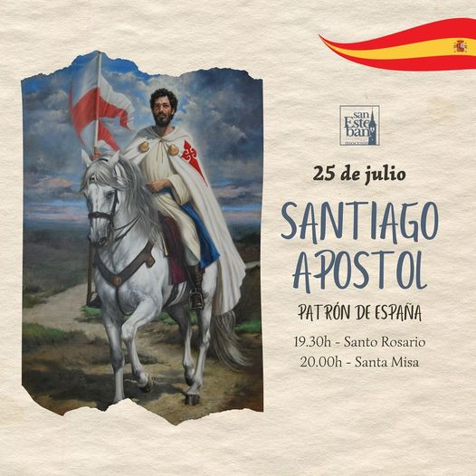



**Los Obispos Caldeos alientan la solución de paz en Tierra Santa**

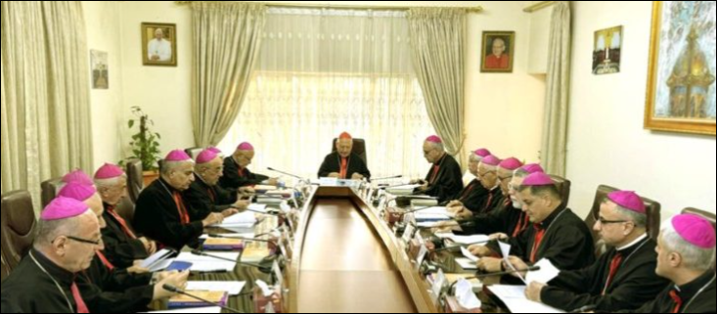

*Los Obispos caldeos, reunidos en Bagdad para el Sínodo anual de la Iglesia caldea, observan con preocupación los numerosos conflictos que están desgarrando Oriente Medio, deteniéndose especialmente en la situación de Tierra Santa. Al respecto, los Obispos abrazan la línea que el Papa Francisco ha expresado en varias ocasiones, es decir, la de dos pueblos en dos «Estados vecinos que vivan en paz, seguridad, estabilidad y confianza mutua».*

**Vatican News – 24/7/2024**

Al final del Sínodo anual de la Iglesia caldea, que se celebró del 15 al 19 de julio en la sede patriarcal de Al-Mansour, en Bagdad, los Obispos caldeos han emitido un Comunicado en el que manifiestan su preocupación por los numerosos conflictos que están desgarrando Oriente Medio, deteniéndose especialmente en la situación de Tierra Santa.

**Un clima de familiaridad, democracia y fraternidad**

Según la [Agencia Fides](https://www.fides.org/es/news/75227-ASIA_IRAK_Los_Obispos_Caldeos_Dos_pueblos_dos_Estados_la_solucion_para_la_paz_en_Tierra_Santa), los Obispos han enviado una carta al Pontífice antes de comenzar sus trabajos, «pidiéndole su paternal bendición y sus oraciones a fin de que los debates del Sínodo sean fructíferos para el bienestar de la Iglesia y del país». Los temas abordados han sido variados.

Cada encuentro, según han subrayado, se ha desarrollado «en un clima de familiaridad, democracia y fraternidad, que ha permitido poner de relieve algunos aspectos» de la vida de las comunidades cristianas que viven en Oriente Próximo, empezando por la guerra en Tierra Santa y sus consecuencias en toda la región.

**Proteger y afirmar la paz en todo momento**

Asimismo, los Obispos del Sínodo caldeo presidido por el Patriarca Louis Raphael Sako, expresan «su profunda preocupación», y «condenan la violencia en todas sus formas». De ahí la invitación a la comunidad internacional a realizar esfuerzos decididos «para proteger y afirmar la paz en todo momento», con el fin de «poner fin inmediatamente a la guerra». En cuanto a las posibles soluciones, [informa la Agencia Fides](https://www.fides.org/es/news/75227-ASIA_IRAK_Los_Obispos_Caldeos_Dos_pueblos_dos_Estados_la_solucion_para_la_paz_en_Tierra_Santa), los Obispos caldeos abrazan la línea que el Papa Francisco ha expresado en varias ocasiones, es decir, la de dos pueblos en dos «Estados vecinos que vivan en paz, seguridad, estabilidad y confianza mutua».

**Los Obispos piden un trato justo para la comunidad cristiana**

A continuación, la mirada de los Obispos caldeos se ha dirigido al pueblo cristiano que vive en la región, un pueblo que «ha sufrido mucho en las dos últimas décadas debido a la privación de sus derechos, la marginación, la exclusión social» y la confiscación «de bienes y propiedades». Abusos «que han obligado a muchos cristianos a emigrar en busca de un entorno mejor». Por ello, los Obispos piden «a nuestro estimado Gobierno que sea justo en el trato con la comunidad cristiana, dándoles confianza y reforzando la cooperación, a nivel nacional, aprovechando las capacidades de todos para desarrollar este país».

**La situación de los cristianos en Oriente Próximo**

Seguidamente, los Obispos caldeos han reflexionado sobre el futuro de los cristianos en Oriente Próximo. A este respecto, el Sínodo caldeo renueva «el llamamiento del Patriarca Sako a la unidad y la solidaridad. Nuestra fe y nuestra tierra son los pilares que nos unen». Al expresar así «nuestra fraternal simpatía a los obispos de los países vecinos», los Padres sinodales caldeos están convencidos «de que la Iglesia necesita una nueva visión del futuro tanto como nosotros necesitamos medidas prácticas valientes para estabilizar a los cristianos en su tierra, preservando su identidad y mejorando su papel y su presencia en la sociedad».

**Adoptar medidas concretas para construir la paz**

Por último, dado que el Sínodo se ha celebrado inmediatamente después del regreso de Su Beatitud a la sede oficial del Patriarcado en Bagdad, los Obispos caldeos han apreciado y agradecido la iniciativa «legal y valiente» del Primer Ministro, Muhammad Shiaa Al-Sudani, que ha promulgado un decreto por el que se confirma la designación del Patriarca Sako a la cabeza de la Iglesia caldea y se confía al cardenal la gestión de sus bienes. Patriarca y obispos, prosigue el comunicado final, expresan «la esperanza de que el gobierno, junto con las partes, adopte medidas concretas para construir la paz y la estabilidad, aplicando las leyes, restableciendo la unidad nacional, reforzando el concepto de ciudadanía y proporcionando servicios públicos adecuados para garantizar una vida digna a todos los ciudadanos».

**REVISTA VIDA NUEVA digital – PPC Mdrid - 24/7/2024**

[**AMÉRICA**](https://www.vidanuevadigital.com/categoria/mundo/america/)

**Alejandra Segura: “Estamos llamadas a crear redes entre las mujeres de América Latina”**

*El IX Diplomado sobre Doctrina Social de la Academia de Líderes Católicos aborda en un conversatorio los desafíos femeninos en el mundo de hoy*

**Por José Beltrán, redactor**

“Estamos llamadas a crear redes y ‘**networking’** entre las mujeres de América Latina”. Es la propuesta que lanzó hoy Alejandra Segura, presidenta de la Red Internacional de Mujeres Líderes Católicas. Segura participó en un conversatorio con las mujeres como protagonistas en el marco del IX Diplomado sobre [Doctrina Social](https://www.vidanuevadigital.com/tag/doctrina-social-de-la-iglesia/) organizado por la Academia de Líderes Católicos. Junto a ella, tomaron la palabra la diputada paraguaya Rocío Vallejo, la periodista mexicana Julieta Lujambio y Sonia Gómez, directora nacional de la [Academia de Líderes Católicos](https://liderescatolicos.net/) en Colombia.

[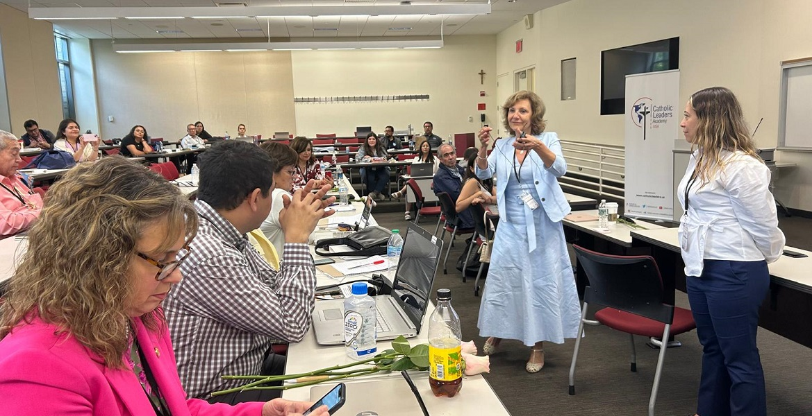](https://www.vidanuevadigital.com/wp-content/uploads/2024/07/alejandraseguraacademialideres.jpg)

Juntas compartieron sus inquietudes a los 125 participantes de 22 países que forman parte de este itinerario formativo que acoge la [Saint John’s University](https://www.stjohns.edu/), en colaboración con ‘Vida Nueva’.

“Complementariedad y reciprocidad entre mujeres y hombres están en el centro de su relación que los llama a una unidad a dúo”, compartió con el auditorio la presidente de la Red de Mujeres Líderes Católicas, remitiéndose a la magisterio eclesial. **“Es momento de crear políticas que protejan a la mujer y a la familia y que combatan determinados patrones culturales”,** añadió.

**Políticas de cuidado**

**“Deberíamos trabajar en políticas de cuidado”,** defendió Rocío Vallejo. Para la diputada paraguaya urge ofrecer alternativas a la preferencia de contratar hombres antes que mujeres, a las limitaciones para que ellas accedan a la educación y a las trabas para la conciliación, sea por el cuidado de los hijos, de las personas mayores o con discapacidad.

Con estas demandas presentes, Vallejo echó la vista atrás para recordar la participación de la mujer paraguaya en la guerra de la triple alianza (Argentina, Brasil y Uruguay contra Paraguay). En aquel conflicto, la que fuera fiscal de delitos económicos y corrupción, recordó que Paraguay perdió el 50% de la población y el 95% de los hombres. **“La mujer cuidó a los hijos, cultivó la tierra, levantó las armas y enterró sus muertos. No tuvo tiempo de llorar. Convirtió su dolor en fuerza para reconstruir el país”,** ensalzó Vallejo.

Desde ahí, puso en valor cómo el papa Francisco presentó a la mujer paraguaya como **“la más gloriosa de América”** en tanto que, desde su valor y abnegación, “ha sabido levantar un país derrotado, hundido, sumergido por una guerra inocua”.

**Sujetos de derechos**

**“La cuestión del protagonismo de las mujeres en diversos ámbitos de la sociedad es compleja y multifacética”,** admitió Lujambio, que planteó la necesidad de pasar de ser “objetos sexuales, de discriminación y explotación, sin oportunidades” a convertirse en “sujetos de derechos, con igualdad de oportunidades”.

Al abordar las barreras actuales, la comunicadora propuso “**un compromiso continuo con la igualdad de género,** políticas inclusivas, educación transformadora y un cambio cultural profundo que valore y celebre la diversidad de voces y perspectivas femeninas”.

Alejandra Segura, en la Academia de Líderes Católicos

“Para que las mujeres pasen de la protesta a la propuesta, es fundamental llevar a cabo**acciones concretas y estratégicas** que no solo visibilicen problemas, sino que también incluyan soluciones”, reivindicó Lujambio, subrayando la urgencia de políticas públicas que aborden las desigualdades, sensibilización social, empoderamiento económico y participación política que lleve al liderazgo.

**La educación como catalizador**

Sonia Gómez, por su parte, hizo hincapié en la necesidad de apostar por el acceso a la educación de la mujer en tanto que **“sirve como catalizador para la igualdad de género, rompiendo el ciclo de la pobreza, fomentando el desarrollo integral y aportando a la paz y a la justicia social”**. “Si queremos que la mujer alcance un mayor protagonismo en esferas políticas, empresariales, económicas o su participación  en la ciencia y en la tecnología, es necesario fortalecer muchos aspectos y uno de ellos, sin lugar a dudas, es  el acceso a la  educación formal”, remarcó. Desde el convencimiento de que las mujeres son “agente de cambio”, reivindicó el derecho a “participar por igual en la gobernanza democrática”.

Entre las estrategias que planteó para fortalecer la educación de las niñas y las mujeres, Gómez Erazo reclamó un acceso equitativo a la enseñanza **“con una política clara de becas”, una apuesta de verdadera calidad que “promueva el pensamiento crítico”,** así como un empeño real en “eliminar los estereotipos de género”. No se olvidó de demandar programas que permitan reducir las tasas de abandono escolar, así como dotar de herramientas que fortalezcan la autoestima de las estudiantes.

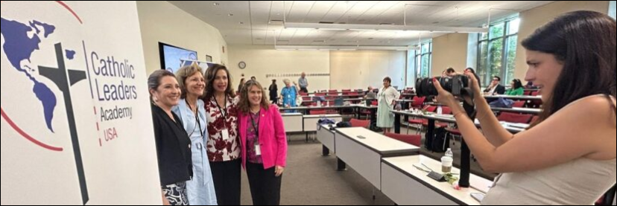

**Eco del evangelio del domingo pasado…**

# Mons. Buenanueva: '¿Como ovejas sin pastor?'

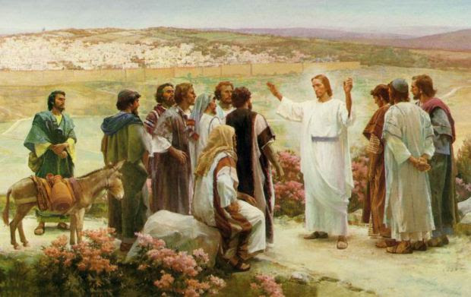

**Mateo 6, 30-34 /** [**¿Como ovejas sin pastor?'**](https://click.mlsend.com/link/c/YT0yNTMxNDM1NDM4NDY0MzA5MDQ5JmM9djNoNyZlPTE5MjgmYj0xMzQ1MTA3MzMzJmQ9aDNlMXU5dQ==.1FEdqQM-8QKjUfd8GkoUbHTtnTfS6zNOmK1sg17JmTI)

Agencia AICA – 24/07/2024)… El obispo de San Francisco anima a levantar la mirada: "*En todos los campos de la vida -en la fe y también en el mundo- no nos faltan buenos pastores, perseverantes en ser artesanos de bondad*".

En su reflexión semanal, el obispo de San Francisco, monseñor [Sergio Buenanueva](https://aica.org/obispo-buenanueva-sergio-osvaldo), se refiere a la expresión "como ovejas sin pastor", del Evangelio del domingo último, y plantea que, para la Biblia, el "pastor" es todo aquel al que Dios le ha confiado su pueblo para que lo guíe en su nombre, pero que, "como dice la primera lectura, siempre hubo malos pastores que buscan sus propios intereses, no el de Dios, que es el bien del pueblo", y que a eso apunta la expresión.

"También hoy, en la sociedad y en la comunidad eclesial, hacemos la triste experiencia de liderazgos así", lamenta el prelado que, sin embargo, destaca que "la misma Escritura nos abre algunas perspectivas para ver mejor las cosas".

Al respecto, anima a levantar la mirada: "En todos los campos de la vida -en la fe y también en el mundo- no nos faltan buenos pastores. Hay muchos hombres y mujeres buenos, justos, solidarios, responsables. Imperfectos y limitados, sí; pero, perseverantes en ser artesanos de bondad".

"*No nos faltan los buenos pastores, porque no nos falta el buen Pastor: Jesucristo", explica, y asegura que "Él sigue ahí, resucitado, vivo y presente. Ahí sigue también su* compasión. Aquí, entre nosotros, sigue deteniéndose largamente para hablarnos de su Padre, de su misericordia y de su compasión".

Plantea, además, que "sigue soplando sobre nosotros su Espíritu, para que nuestra vida sea plena y nos ajustemos a sus caminos. Sigue acompañándonos, para que lleguemos a las verdes praderas de la vida eterna".

Por eso, concluye con una oración: "***Abrinos los ojos, Buen Pastor, para que te reconozcamos vivo y presente entre nosotros. Amén***".+

[**IDEA VIAJA A VENEZUELA**](https://idea-democratica.org/noticias/2024/7/24/idea-viaja-a-venezuela)

Iniciativa Democrática de España y las Américas (IDEA), anuncia que viajarán a Venezuela este venidero 26 de julio los exjefes de Estado Vicente Fox de México, Mireya Moscoso de Panamá, Miguel Ángel Rodríguez de Costa Rica y Jorge Tuto Quiroga de Bolivia, así como la exvicepresidenta de Colombia Marta Lucía Ramírez, quienes se harán presentes en nombre de sus colegas para acompañar al pueblo venezolano durante la jornada en la que elegirán al candidato que deba ejercer la presidencia de la república a partir del 10 de enero de 2025 y que tendrá lugar el venidero día 28.

Como firmes creyentes en la fuerza resiliente de la voluntad popular soberana y la visible disposición de la mayoría determinante de los venezolanos de lograr unas elecciones que les aseguren a todos la paz y la libertad, los expresidentes llevan una palabra de esperanza, de solidaridad, y de acatamiento a lo que aquellos decidan libremente en un momento tan determinante de su historia.

El Grupo IDEA, integrado por más de 30 exjefes de Estado y de Gobierno de distintas filiaciones políticas e ideológicas, es un ente No gubernamental que vela por la vigencia de los elementos esenciales y componentes fundamentales de la democracia constantes en la Carta Democrática Interamericana. Desde la sociedad civil y la opinión pública observa y analiza IDEA los procesos y experiencias democráticos iberoamericanos, reflexiona sobre las vías y medios que permitan la instalación de la democracia allí donde no existe o su reconstitución donde se ha deteriorado, tanto como favorecer su defensa y respeto por los gobiernos en donde se encuentra radicada.

<https://mail.google.com/mail/u/0/?tab=rm&ogbl#inbox/WhctKLbFXBFSStnwCBTgLGHSqJBDFlqhBWtQvPDrFGPfDqndxKZntkWTzrngJjcDzPjSCVB>

